МУНИЦИПАЛЬНОЕ ОБРАЗОВАНИЕ
ГОРОДСКОЙ ОКРУГ ГОРОД СУРГУТ

АДМИНИСТРАЦИЯ ГОРОДА

ПОСТАНОВЛЕНИЕ

« | 11 | » | 11 | 20 | 19 |  |  | № | 8357

Об утверждении границ
прилегающих территорий
к зданию, помещению
образовательной организации
общества с ограниченной
ответственностью «Счастливое
детство», на которых
не допускается розничная
продажа алкогольной продукции

В соответствии с Федеральным законом от 22.11.1995 № 171-ФЗ «О государственном регулировании производства и оборота этилового спирта, алкого-льной и спиртосодержащей продукции и об ограничении потребления (распития) алкогольной продукции», постановлением Правительства Российской Федерации от 27.12.2012 № 1425 «Об определении органами государ- ственной власти субъектов Российской Федерации мест массового скопления граждан и мест нахождения источников повышенной опасности, в которых не допускается розничная продажа алкогольной продукции, а также определении органами местного самоуправления границ прилегающих к некоторым организациям и объектам территорий, на которых не допускается розничная продажа алкогольной продукции», решением Думы города от 28.05.2013 № 333-V ДГ «Об определении способа расчета расстояний от некоторых организаций и (или) объектов до границ прилегающих к ним территорий, на которых не допускается розничная продажа алкогольной продукции», распоряжением Администрации города от 30.12.2005 № 3686 «Об утверждении Регламента Администрации города»:
1. Утвердить границы прилегающих территорий, на которых не допускается розничная продажа алкогольной продукции:
- к зданию образовательной организации общества с ограниченной ответственностью «Счастливое детство», расположенному по адресу: город Сургут, улица Профсоюзов, дом 20/1, согласно приложению 1;
- к помещению образовательной организации общества с ограниченной ответственностью «Счастливое детство», расположенному по адресу: город Сургут, улица Иосифа Каролинского, дом 10, согласно приложению 2.
2. Управлению документационного и информационного обеспечения разместить настоящее постановление на официальном портале Администрации города.
3. Муниципальному казенному учреждению «Наш город» опубликовать настоящее постановление в средствах массовой информации.
4. Контроль за выполнением постановления возложить на заместителя Главы города Шерстневу А.Ю.

Глава города В.Н. Шувалов

Приложение 1
к постановлению
Администрации города
от ____________ № _________

Схема
границ прилегающей территории к зданию образовательной организации общества с ограниченной ответственностью «Счастливое детство», расположенному по адресу: город Сургут, улица Профсоюзов, дом 20/1, на которой не допускается розничная продажа алкогольной продукции

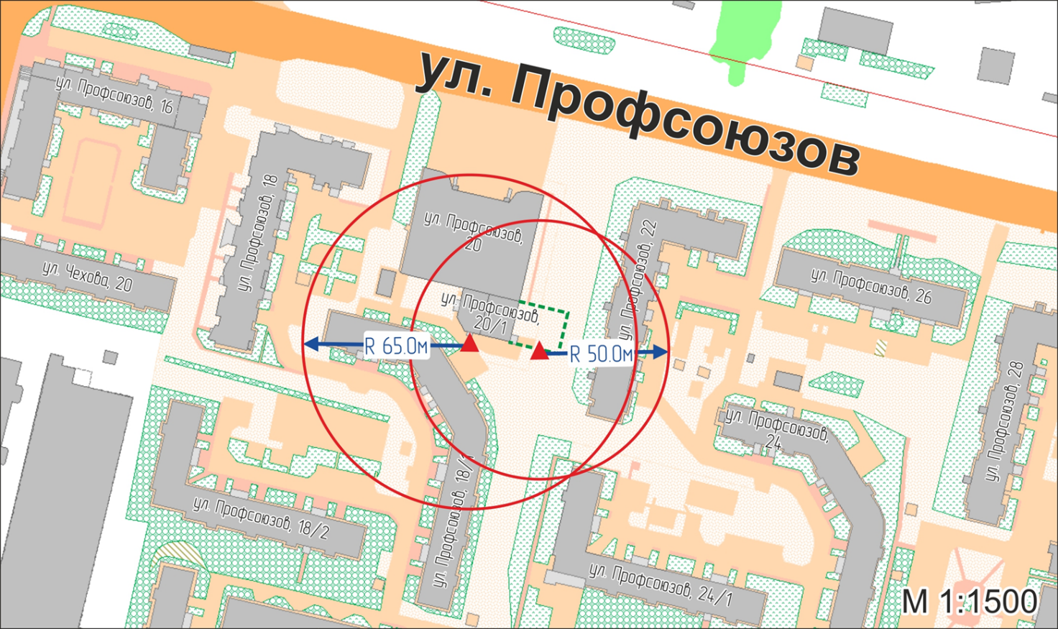

Условные обозначения:
– вход для посетителей на территорию образовательной организации общества с ограниченной ответственностью «Счастливое детство»;
R – радиус в метрах;
– металлический забор, граница обособленной территории.

Приложение 2
к постановлению
Администрации города
от ____________ № _________

Схема
границ прилегающей территории к помещению образовательной организации общества с ограниченной ответственностью «Счастливое детство»,
расположенному по адресу: город Сургут, улица Иосифа Каролинского, дом 10, на которой не допускается розничная продажа алкогольной продукции

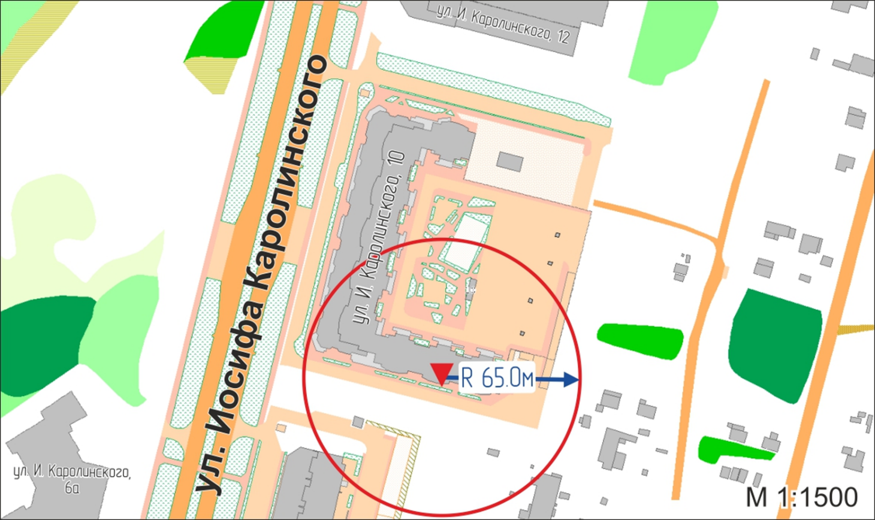

Условные обозначения:
– вход для посетителей в помещение образовательной организации общества с ограниченной ответственностью «Счастливое детство»;
R – радиус в метрах.

